1.Чему равен котангенс и синус угла AOB, изображённого на клетчатой бумаге?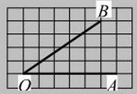
2. Найдите все неизвестные стороны и углы прямоугольного треугольника BKF, если:
а)
б)
3. Один из углов ромба равен , а диагональ, проведённая из вершины другого угла, равна . Найдите периметр ромба.
4. Стороны параллелограмма 8 см и 9 см, а угол между ними 45 градусов. Найдите высоты параллелограмма.
5. В прямоугольном треугольнике катеты равны 6 и 8. Найдите: гипотенузу; высоту, проведённую к гипотенузе; отрезки , на которые гипотенуза делится высотой.
6. Найдите неизвестные стороны и углы прямоугольного треугольника, если его катеты равны 10 и 10√3 см.

